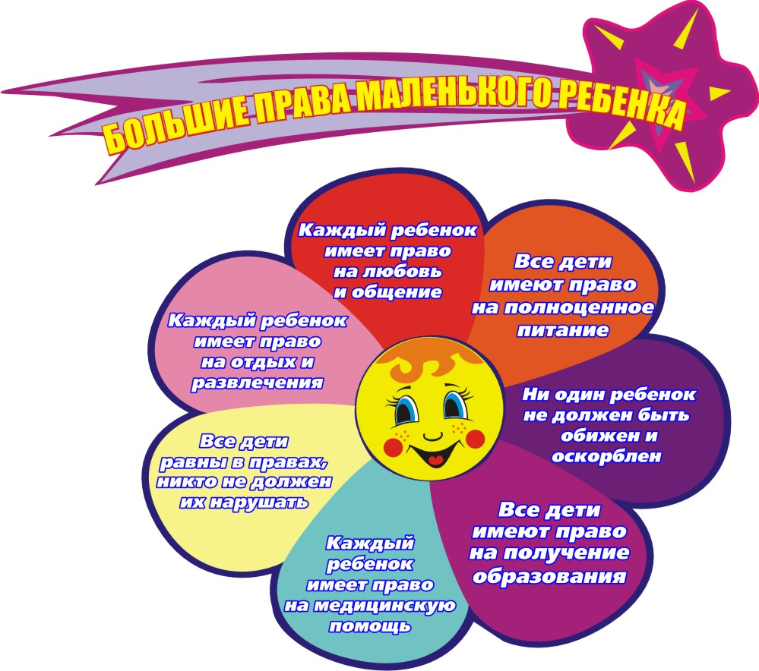
Консультация для родителей
«Права ребёнка – соблюдение их в семье»

Основные международные документы,
касающиеся прав детей:
- Декларация прав ребёнка (1959)
- Конвенция ООН о правах ребёнка (1989)
- Всемирная декларация об обеспечении выживания, защиты и развития детей (1990)
В нашей стране, кроме этих документов, принят ряд законодательных актов:
- Семейный кодекс РФ
- Закон «Об основных гарантиях прав ребёнка в РФ»
- Закон «Об образовании в РФ»
В этих документах провозглашаются основные права детей: на имя, гражданство, любовь, понимание, материальное обеспечение, социальную защиту, возможность получать образование, развиваться физически, умственно, нравственно, духовно.
Ребёнок должен своевременно получать помощь и быть защищён от всех форм жестокости и эксплуатации.
Законодательные акты признают за каждым ребёнком юридическое право: на воспитание, развитие, защиту, активное участие в жизни общества.
Ст. 65 п.1 семейного кодекса гласит, что «родительские права не могут осуществляться в противоречии с интересами детей. Обеспечение интересов детей должно быть предметом основной заботы родителей.
При осуществлении родительских прав взрослые не вправе причинять вред физическому и психическому здоровью детей, их нравственному развитию.

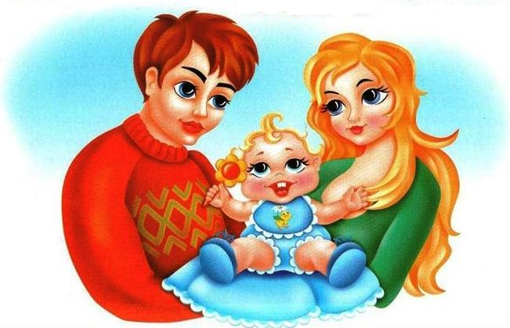

Каждый ребёнок, в соответствии с нормами внутреннего и международного права, обладает правилами и свободами в области семейных отношений:

- жить и воспитываться в семье;
- знать, кто является его родителями;
- на проживание совместно с ними, на их заботу (кроме случаев, когда это противоречит его интересам);
- на воспитание родителями, а при их отсутствии или лишении родительских прав – на воспитание опекуном;
- на всестороннее развитие;
- на уважение человеческого достоинства;
- на общение с родителями, бабушкой, дедушкой, братьями, сёстрами;
- на защиту;
- на выражение собственного мнения;
- на получение фамилии, имени, отчества;
- на получение средств к существованию.
Советы родителям
- Ребёнок ни в чём не виноват: ни в том, что появился на свет, ни в том, что создал вам дополнительные трудности, ни в том, что не оправдал ваши ожидания.
- Ребёнок – не ваша собственность, а самостоятельный человек. Решать его судьбу или ломать ему жизнь по своему усмотрению вы не имеете права. Вы можете лишь помочь выбрать ему жизненный путь.
- Ваш ребёнок не всегда будет послушным и милым. Его упрямство и капризы неизбежны, как сам факт присутствия его в семье.
- Во многих капризах и шалостях ребёнка повинны вы сами, т.к. вовремя не поняли его, пожалели свои силы и время, требовали от него того, что он не может вам дать.
- Вы должны всегда верить в лучшее, что есть в ребёнке, что в нём ещё будет. Сохраняйте оптимизм во всех педагогических невзгодах.

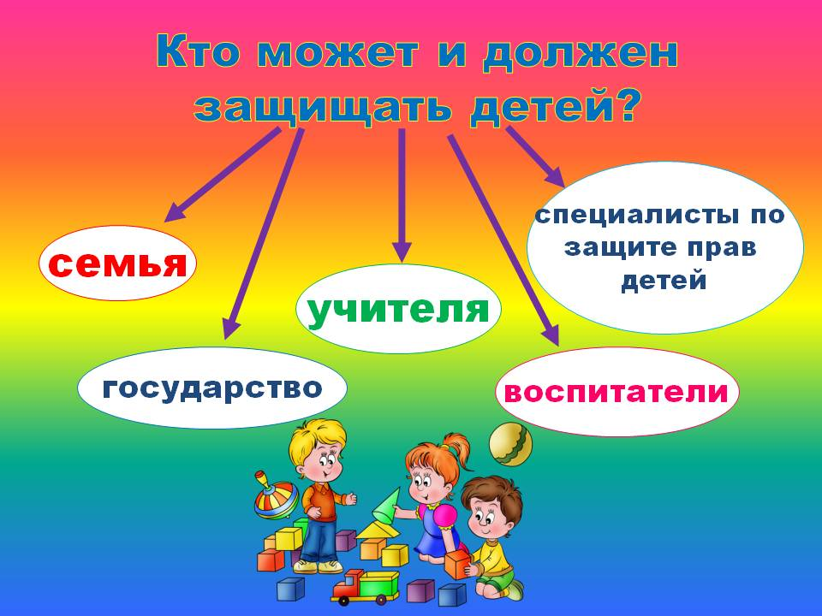

Ребёнок учится тому, чему его учит жизнь (Барбара Вульф)

- Если ребёнок живёт в атмосфере любви и признания, он учится находить любовь.
- Если к ребёнку относиться враждебно, он учится драться.
- Если ребёнка высмеивают, он учится быть застенчивым.
- Если ребёнка стыдят, он учится чувствовать себя виноватым.
- Если ребёнок вынужден проявлять терпимость, он учится терпению.
- Если ребёнка поощряют, он учится уверенности в себе.
- Если ребёнка хвалят, он учится благодарности.
- Если к ребёнку относятся честно, он учится справедливости.
- Если ребёнок растёт в безопасности, он учится доверять.
- Если к ребёнку относятся с одобрением, он учится любить себя.
Четыре заповеди мудрого родителя.
- Ребёнка нужно не просто любить, его нужно уважать и видеть в нём личность
- Не пытайтесь из ребёнка сделать самого-самого
- Не сравнивайте вслух ребёнка с другими детьми.
- Перестаньте его шантажировать.

